习近平：不断开拓当代中国马克思主义政治经济学新境界

来源：《求是》   发布时间：2020-08-15

**不断开拓当代中国马克思主义政治经济学新境界※**

习近平

今天，中央政治局进行第二十八次集体学习，学习内容是马克思主义政治经济学基本原理和方法论。安排这次学习，目的是加强对马克思主义基本原理的学习和理解。之前，我们已经安排学习了历史唯物主义、辩证唯物主义方面的题目。这次，我们要通过重温马克思主义政治经济学，深化对经济发展规律的认识和把握，提高领导我国经济发展能力和水平。

下面，我讲几点体会。

马克思主义政治经济学是马克思主义的重要组成部分，也是我们坚持和发展马克思主义的必修课。马克思、恩格斯根据辩证唯物主义和历史唯物主义的世界观和方法论，批判继承历史上经济学特别是英国古典政治经济学的思想成果，通过对人类经济活动的深入研究，创立了马克思主义政治经济学，揭示了人类社会特别是资本主义社会经济运动规律。恩格斯说，无产阶级政党的“全部理论来自对政治经济学的研究”。列宁把政治经济学视为马克思主义理论“最深刻、最全面、最详尽的证明和运用”。现在，各种经济学理论五花八门，但我们政治经济学的根本只能是马克思主义政治经济学，而不能是别的什么经济理论。

有些人认为，马克思主义政治经济学过时了，《资本论》过时了。这个论断是武断的，也是错误的。远的不说，就从国际金融危机来看，许多资本主义国家经济持续低迷、失业问题严重、两极分化加剧、社会矛盾加深。事实说明，资本主义固有的生产社会化和生产资料私人占有之间的矛盾依然存在，但表现形式、存在特点有所不同。国际金融危机发生后，不少西方学者也在重新研究马克思主义政治经济学、研究《资本论》，借以反思资本主义的弊端。去年，法国学者托马斯·皮凯蒂撰写的《21世纪资本论》，在国际学术界引发了广泛讨论。他用翔实的数据证明，美国等西方国家的不平等程度已经达到或超过了历史最高水平，认为不加制约的资本主义加剧了财富不平等现象，而且将继续恶化下去。他的分析主要是从分配领域进行的，没有过多涉及更根本的所有制问题，但得出的结论值得我们深思。

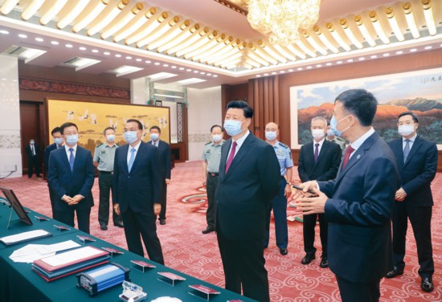

2020年7月31日上午，北斗三号全球卫星导航系统建成暨开通仪式在北京举行。中共中央总书记、国家主席、中央军委主席习近平出席仪式，宣布北斗三号全球卫星导航系统正式开通并参观北斗系统建设发展成果展览展示。 新华社记者 鞠鹏/摄

我们党历来重视对马克思主义政治经济学的学习、研究、运用。毛泽东同志先后4次集中研读《资本论》，多次主持专题研讨苏联《政治经济学教科书》，强调“研究政治经济学问题，有很大的理论意义和现实意义”。毛泽东同志在新民主主义时期创造性地提出了新民主主义经济纲领，在探索社会主义建设道路过程中对发展我国经济提出了独创性的观点，如提出社会主义社会的基本矛盾理论，提出统筹兼顾、注意综合平衡，以农业为基础、工业为主导、农轻重协调发展等重要观点。这些都是我们党对马克思主义政治经济学的创造性发展。

党的十一届三中全会以来，我们党把马克思主义政治经济学基本原理同改革开放新的实践结合起来，不断丰富和发展马克思主义政治经济学。1984年10月《中共中央关于经济体制改革的决定》通过后，邓小平同志评价说：“写出了一个政治经济学的初稿，是马克思主义基本原理和中国社会主义实践相结合的政治经济学”。30多年来，随着改革开放不断深入，我们形成了当代中国马克思主义政治经济学的许多重要理论成果，比如，关于社会主义本质的理论，关于社会主义初级阶段基本经济制度的理论，关于树立和落实创新、协调、绿色、开放、共享的发展理念的理论，关于发展社会主义市场经济、使市场在资源配置中起决定性作用和更好发挥政府作用的理论，关于我国经济发展进入新常态的理论，关于推动新型工业化、信息化、城镇化、农业现代化相互协调的理论，关于农民承包的土地具有所有权、承包权、经营权属性的理论，关于用好国际国内两个市场、两种资源的理论，关于促进社会公平正义、逐步实现全体人民共同富裕的理论，等等。这些理论成果，马克思主义经典作家没有讲过，改革开放前我们也没有这方面的实践和认识，是适应当代中国国情和时代特点的政治经济学，不仅有力指导了我国经济发展实践，而且开拓了马克思主义政治经济学新境界。

现在，在风云变幻的世界经济大潮中，能不能驾驭好我国经济这艘大船，是对我们党的重大考验。面对极其复杂的国内外经济形势，面对纷繁多样的经济现象，学习马克思主义政治经济学基本原理和方法论，有利于我们掌握科学的经济分析方法，认识经济运动过程，把握社会经济发展规律，提高驾驭社会主义市场经济能力，更好回答我国经济发展的理论和实践问题。

学习马克思主义政治经济学，是为了更好指导我国经济发展实践，既要坚持其基本原理和方法论，更要同我国经济发展实际相结合，不断形成新的理论成果。

**第一，坚持以人民为中心的发展思想。**发展为了人民，这是马克思主义政治经济学的根本立场。马克思、恩格斯指出：“无产阶级的运动是绝大多数人的、为绝大多数人谋利益的独立的运动”，在未来社会“生产将以所有的人富裕为目的”。邓小平同志指出，社会主义的本质，是解放生产力，发展生产力，消灭剥削，消除两极分化，最终达到共同富裕。党的十八届五中全会鲜明提出要坚持以人民为中心的发展思想，把增进人民福祉、促进人的全面发展、朝着共同富裕方向稳步前进作为经济发展的出发点和落脚点。这一点，我们任何时候都不能忘记，部署经济工作、制定经济政策、推动经济发展都要牢牢坚持这个根本立场。

**第二，坚持新的发展理念。**针对我国经济发展环境、条件、任务、要求等方面发生的新变化，党的十八届五中全会提出要树立和坚持创新、协调、绿色、开放、共享的发展理念。这五大发展理念，是在深刻总结国内外发展经验教训、深入分析国内外发展大势的基础上提出来的，集中反映了我们党对我国经济发展规律的新认识，同马克思主义政治经济学的许多观点是相通的。比如，马克思、恩格斯设想在未来社会“所有人共同享受大家创造出来的福利”，“人直接地是自然存在物”，“自然史和人类史就彼此相互制约”。同时，这五大发展理念也是对我们在推动经济发展中获得的感性认识的升华，是对我们推动经济发展实践的理论总结。我们要坚持用新的发展理念来引领和推动我国经济发展，不断破解经济发展难题，开创经济发展新局面。

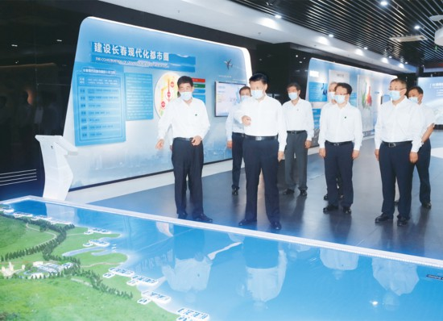

2020年7月22日至24日，中共中央总书记、国家主席、中央军委主席习近平在吉林省考察。这是7月23日下午，习近平考察长春新区规划展览馆，了解新区规划建设情况。 新华社记者 王晔/摄

**第三，坚持和完善社会主义基本经济制度。**马克思主义政治经济学认为，生产资料所有制是生产关系的核心，决定着社会的基本性质和发展方向。改革开放以来，我们党总结正反两方面经验，确立了社会主义初级阶段的基本经济制度，强调坚持公有制为主体、多种所有制经济共同发展，明确公有制经济和非公有制经济都是社会主义市场经济的重要组成部分，都是我国经济社会发展的重要基础。我们要毫不动摇巩固和发展公有制经济，毫不动摇鼓励、支持、引导非公有制经济发展，推动各种所有制取长补短、相互促进、共同发展。同时，我们也要十分明确，我国基本经济制度是中国特色社会主义制度的重要支柱，也是社会主义市场经济体制的根基，公有制主体地位不能动摇，国有经济主导作用不能动摇。这是保证我国各族人民共享发展成果的制度性保证，也是巩固党的执政地位、坚持我国社会主义制度的重要保证。

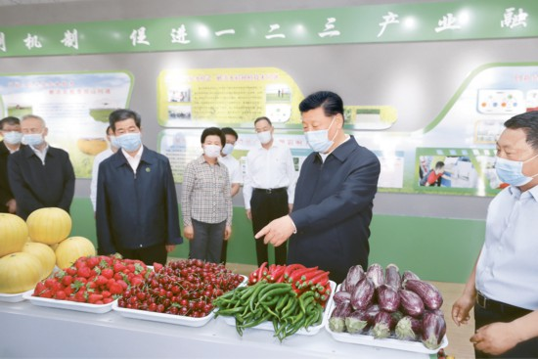

2020年6月8日至10日，中共中央总书记、国家主席、中央军委主席习近平在宁夏考察。这是6月9日下午，习近平在银川市贺兰县稻渔空间乡村生态观光园，了解宁夏现代农业发展和特色农产品情况。 新华社记者 鞠鹏/摄

**第四，坚持和完善社会主义基本分配制度。**马克思主义政治经济学认为，分配决定于生产，又反作用于生产，“而最能促进生产的是能使一切社会成员尽可能全面地发展、保持和施展自己能力的那种分配方式”。从我国实际出发，我们确立了按劳分配为主体、多种分配方式并存的分配制度。实践证明，这一制度安排有利于调动各方面积极性，有利于实现效率和公平有机统一。由于种种原因，目前我国收入分配中还存在一些突出的问题，主要是收入差距拉大、劳动报酬在初次分配中的比重较低、居民收入在国民收入分配中的比重偏低。对此，我们要高度重视，努力推动居民收入增长和经济增长同步、劳动报酬提高和劳动生产率提高同步，不断健全体制机制和具体政策，调整国民收入分配格局，持续增加城乡居民收入，不断缩小收入差距。

**第五，坚持社会主义市场经济改革方向。**在社会主义条件下发展市场经济，是我们党的一个伟大创举。我国经济发展获得巨大成功的一个关键因素，就是我们既发挥了市场经济的长处，又发挥了社会主义制度的优越性。我们是在中国共产党领导和社会主义制度的大前提下发展市场经济，什么时候都不能忘了“社会主义”这个定语。之所以说是社会主义市场经济，就是要坚持我们的制度优越性，有效防范资本主义市场经济的弊端。我们要坚持辩证法、两点论，继续在社会主义基本制度与市场经济的结合上下功夫，把两方面优势都发挥好，既要“有效的市场”，也要“有为的政府”，努力在实践中破解这道经济学上的世界性难题。

**第六，坚持对外开放基本国策。**马克思主义政治经济学认为，人类社会最终将从各民族的历史走向世界历史。现在，我国同世界的联系空前紧密，我国经济对世界经济的影响、世界经济对我国经济的影响都是前所未有的。在经济全球化深入发展的条件下，我们不可能关起门来搞建设，而是要善于统筹国内国际两个大局，利用好国际国内两个市场、两种资源。要顺应我国经济深度融入世界经济的趋势，发展更高层次的开放型经济，积极参与全球经济治理，促进国际经济秩序朝着平等公正、合作共赢的方向发展。同时，我们要坚决维护我国发展利益，积极防范各种风险，确保国家经济安全。这其中有很多理论和实践问题需要深入研究。

总之，我们坚持马克思主义政治经济学基本原理和方法论，并不排斥国外经济理论的合理成分。西方经济学关于金融、价格、货币、市场、竞争、贸易、汇率、产业、企业、增长、管理等方面的知识，有反映社会化大生产和市场经济一般规律的一面，要注意借鉴。同时，对国外特别是西方经济学，我们要坚持去粗取精、去伪存真，坚持以我为主、为我所用，对其中反映资本主义制度属性、价值观念的内容，对其中具有西方意识形态色彩的内容，不能照抄照搬。经济学虽然是研究经济问题，但不可能脱离社会政治，纯而又纯。在我们的经济学教学中，不能食洋不化，还是要讲马克思主义政治经济学，当代中国社会主义政治经济学要大讲特讲，不能被边缘化。

马克思主义政治经济学要有生命力，就必须与时俱进。实践是理论的源泉。我们用几十年的时间走完了发达国家几百年走过的发展历程，我国经济发展进程波澜壮阔、成就举世瞩目，蕴藏着理论创造的巨大动力、活力、潜力。当前，世界经济和我国经济都面临许多新的重大课题，需要作出科学的理论回答。我们要立足我国国情和我们的发展实践，深入研究世界经济和我国经济面临的新情况新问题，揭示新特点新规律，提炼和总结我国经济发展实践的规律性成果，把实践经验上升为系统化的经济学说，不断开拓当代中国马克思主义政治经济学新境界，为马克思主义政治经济学创新发展贡献中国智慧。